MetalMaster серии MTBS
РУКОВОДСТВО ПО ЭКСПЛУАТАЦИИ

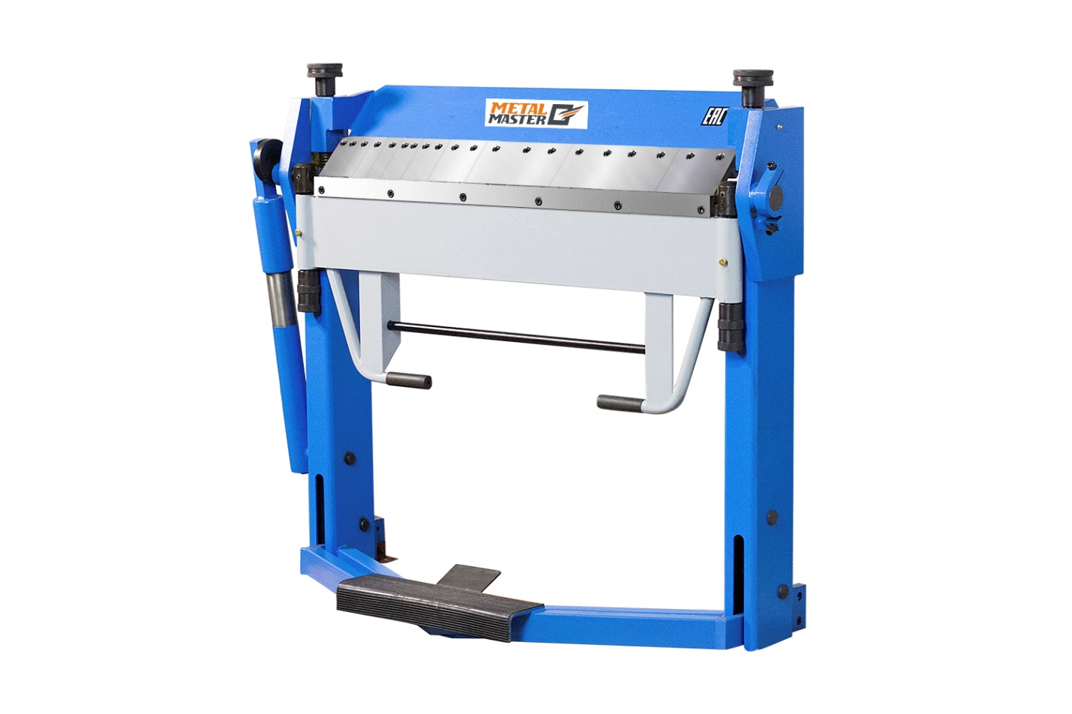

Перед началом эксплуатации необходимо прочитать и усвоить данное руководство по эксплуатации и информацию по обеспечению безопасности

Введение
Листогиб с сегментальной рабочей частью прижимной балки может быть использован для изготовления не только линейных деталей, но и лотков. Ножной привод прижимной балки упрпощает и ускоряет работу, позволяет освободить обе руки рабочего для работы с заготовкой.

Технические характеристики

Модель | Рабочая длина, мм | Толщина листа, мм  При σ_{В} < 400 MРa | Раскрытие, мм | Макс. угол сгиба | Габариты в упаковке, см | Масса, кг
MTBS 1220 | 1270 | 2.0 | 46 | 135º | 165х94х70 | 225
MTBS 1515 | 1520 | 1.5 | 46 | 135º | 195х94х70 | 265
MTBS 2012 | 2020 | 1.25 | 46 | 135º | 245х94х70 | 325
MTBS 2510 | 2520 | 1.0 | 46 | 135º | 307х94х70 | 385
Максимальная высота бортика лотка – 25мм.

Сборка и установка
Листогиб поставляется на деревянном поддоне. Распакуйте и поднимите машину с поддона при помощи ремней и крана (Рис. 2). Для достижения максимального качества изделий, машину следует установить на ровный твердый пол, к которому она должна быть закреплена анкерными болтами через отверстия в опорах. После распаковки все детали, защищенные от коррозии специальной смазкой, следует протереть ветошью.

Подготовка к эксплуатации
Перед использованием, ограничитель угла гиба поз. 7 (рис. 1) должен быть ослаблен. Усилие зажима имеет заводскую регулировку, соответствующую нулевой толщине листа. Регулировка усилия для работы с нужной толщиной заготовки осуществляется при помощи узлов регулировки поз. 6 (рис. 1). Для этого необходимо взять две полоски металла шириной 40-50мм, той же толщины, что и заготовка. Разместить их слева и справа, по краям рабочей зоны листогиба. Добейтесь такого усилия зажатия, при котором полоски сдвигаются рукой из стороны в сторону с ощутимым усилием. Положение гибочной балки регулируется в зависимости от толщины и требуемого радиуса гиба изделия (узел поз. 8, рис. 1). При этом, регулировочными гайками поз. 45 (рис. 3), она должна быть опущена от рабочей плоскости станины поз. 9 (рис. 3) на величину не меньшую, чем толщина заготовки. Предварительно необходимо ослабить болты поз.59 (рис. 3). При необходимости, можно корректировать форму гибочной балки для получения качественного гиба по всей рабочей длине при помощи узла поз. 5 (рис. 1).
Внимание! При настройке листогиба на меньшую, чем используется, толщину материала возможен выход из строя механизма зажатия листа!

Настройка угла гиба
Ограничитель угла гиба поз. 7 (рис. 1) позволяет настроить постоянный угол гиба для производства большого количества одинаковых изделий. Произведите пробный сгиб и отрегулируйте положение ограничителя, при необходимости, повторите операцию вновь.

Техническое обслуживание
Ежедневная очистка рабочих поверхностей. После каждых ста часов работы смазать все узлы трения и подшипники, а так же направляющие.

Дополнительные аксессуары:
- ограничитель подачи листа;
-радиусная накладка прижимной балки (для моделей без сегментальных рабочих органов) с низкой накладкой гибочной балки;
-угловые сегменты;
- накладки гибочной балки (Поз.21, рис. 3) 10/ 15/ 20мм.

Рис. 1

- Ножной привод прижимной балки с фиксацией
- Станина
- Сегментальная рабочая часть прижимной балки
- Гибочная балка
- Узел корректировки формы гибочной балки
- Узел регулировки усилия зажима
- Ограничитель угла гиба
- Узел регулировки гибочной балки
- Компенсатор массы гибочной балки
- Педаль открытия прижимной балки

ВНИМАНИЕ!
Такелажная схема приведена на Рис. 2

Рис. 2

Спецификация (Рис. 3):
Поз. | Наименование | Кол. | Поз. | Наирменование | Кол.
1 | Гайка регулировочная | 2 | 34 | Сектор зубчатый | 2
2 | Шайба | 20 | 35 | Опора правая | 1
3 | Прижимная балка | 1 | 35.1 | Опора левая | 1
4 | «T»- вкладыш |  | 36 | Шпонка（8X40） | 2
5 | Сегмент | Комплект | 37 | Механизм фиксации | 1
6 | Винт （M10X20） | Комплект | 38 | Винт（M10X25） | 8
7 | Пружина | 2 | 39 | Шпонка（8X35） | 2
8 | Винт（M10X20） | 9 | 40 | Ножной привод | 1
9 | Накладка | 1 | 41 | Штифт（10X50） | 2
10 | Винт（M8X30） | 2 | 42 | Петля | 2
11 | Масленка（M8X1） | 2 | 43 | Кольцо（25X3.55） | 2
12 | Болт（M10X35） | 1 | 44 | Шайба | 2
13 | Ограничитель угла гиба | 1 | 45 | Гайка регулировочная | 2
14 | Правая ось гибочной балки | 1 | 46 | Гибочная балка | 1
15 | Винт（M10） | 1 | 47 | Болт（M12X160） | 1
16 | Винт（M10X40） | 1 | 48 | Крпус компенсатора | 1
17 | Станина | 1 | 49 | Пружина компенсатора | 1
18 | Винт（M8X25） | 6 | 50 | Вкладыш | 2
19 | Кронштейн | 3 | 51 | Стакан | 1
20 | Винт（M10X20） |  | 52 | Запорная шайба（25） | 5
21 | Накладка гибочной балки | 1 | 53 | Нейлоновый вкладыш | 2
22 | Штанга | 2 | 54 | Кулачек | 1
23 | Пружинное кольцо（40X20.4X1） | 4 | 55 | Втулка | 2
24 | Шайба | 10 | 56 | Винт（M8X20） | 1
25 | Втулка | 4 | 57 | Винт（M8） | 1
26 | Тяга | 2 | 58 | Втулка | 4
27 | Винт（M6X25） | 4 | 59 | Болт（M8X16） | 2
28 | Рычаг | 2 | 60 | Втулка | 4
29 | Винт（M8X10） | 2
30 | Шестерня | 2
31 | Шайба | 10
32 | Винт（M10X25） | 2
33 | Шайба | 2

Рис. 3

